DOKUMEN

SPESIFIKASI KEBUTUHAN PERANGKAT LUNAK

UNOJ

untuk:

Kelompok 2

Rekayasa Kebutuhan C

Dipersiapkan oleh:

KELOMPOK 6

<Adetiya Bagus Nusantara 5114100004>

<Andi Ersaldy Raisha P. 5110100009>

<Nurul Wachidah 5114100052>

Jurusan Teknik Informatika - Institut Teknologi Sepuluh Nopember

Kampus ITS Keputih Sukolilo Surabaya

|  |  |  |  |  |
| --- | --- | --- | --- | --- |
|  | **Jurusan**  **Teknik Informatika ITS** | Nomor Dokumen | | Halaman |
| *SKPL-C06* | | *hlm / 25 hlm* |
| Revisi | *-* |  |

DAFTAR PERUBAHAN

|  |  |
| --- | --- |
| Revisi | Deskripsi |
| A |  |
| B |  |
| C |  |
| D |  |
| E |  |
| F |  |
| G |  |

|  |  |  |  |  |  |  |  |  |
| --- | --- | --- | --- | --- | --- | --- | --- | --- |
| INDEX  TGL | - | A | B | C | D | E | F | G |
| Ditulis oleh |  |  |  |  |  |  |  |  |
| Diperiksa oleh |  |  |  |  |  |  |  |  |
| Disetujui oleh |  |  |  |  |  |  |  |  |

Daftar Halaman Perubahan

|  |  |  |  |
| --- | --- | --- | --- |
| Halaman | Revisi | Halaman | Revisi |
|  |  |  |  |

Daftar Isi

1 Pendahuluan 7

1.1 Tujuan Penulisan Dokumen 7

1.2 Lingkup Masalah 7

1.3 Definisi dan Istilah 7

1.4 Aturan Penamaan dan Penomoran 7

1.5 Referensi 8

1.6 Ikhtisar Dokumen 8

2 Deskripsi Umum Perangkat Lunak 9

2.1 Deskripsi Umum Sistem 9

2.2 Fungsi Produk 9

2.3 Karakteristik Pengguna 10

2.4 Batasan 10

2.5 Lingkungan Operasi 10

3 Deskripsi Umum Kebutuhan 10

3.1 Kebutuhan antarmuka eksternal 10

3.1.1 Antarmuka pengguna 10

3.1.2 Antarmuka perangkat keras 10

3.1.3 Antarmuka perangkat lunak 11

3.1.4 Antarmuka komunikasi 11

3.2 Deskripsi Fungsional 12

3.2.1 Use Case Diagram 12

3.2.2 Fungsi 1: Registrasi User 13

3.2.4 Fungsi 3 : Mengubah Data User 16

3.2.5 Fungsi 4 : Membuat Soal 17

3.2.6 Fungsi 5 : Mengelola Soal 18

3.2.7 Fungsi 6 : Menjawab Soal 19

3.2.8 Fungsi 7 : Ranking Pengerjaan Soal 19

3.2.9 Fungsi 8 : Menampilkan Hasil Koreksi 21

3.2.10 Fungsi 9 : Mengomentari Soal 22

3.3 Deskripsi Kelas-kelas 23

3.3.1 Diagram Kelas 23

3.3.2 Deskripsi Domain Persoalan 24

3.3.3 Deskripsi Kelas Pengendali 24

*3.3.4* Deskripsi Kelas *Entity (Persisten)* 25

3.3.5 Deskripsi Kelas *Boundary* 25

3.4 Deskripsi Proses dan Data 26

3.5 Kebutuhan Non Fungsional 26

3.6 Batasan Perancangan 26

3.7 Ringkasan Kebutuhan 26

3.7.1 Ringkasan Kebutuhan Fungsional 26

3.7.2 Ringkasan Kebutuhan Non Fungsional 27

LAMPIRAN A ..………………………………………………………………………………………………………………...……A-1

Daftar Tabel

Tabel 1 Aturan Penamaan dan Penomoran 7

Tabel 2 Karakteristik Pengguna 10

Tabel 3 Deskripsi Kelas Domain Persoalan 24

Tabel 4 Deskripsi Kelas Pengendali 24

Tabel 5 Deskripsi Kelas *Entity* 25

Tabel 6 Deskripsi Kelas *Boundary* 25

Tabel 7 Deskripsi Kebutuhan Non Fungsional 26

Tabel 8 Ringkasan Kebutuhan Fungsional 26

Tabel 9 Ringkasan Kebutuhan Non Fungsional 27

Daftar Gambar

# Pendahuluan

## Tujuan Penulisan Dokumen

Dokumen ini berisi Spesifikasi Kebutuhan Perangkat Lunak (SKPL) atau Sistem Requirement Spesification (SRS) untuk UNOJ. Tujuan penulisan dokumen ini adalah memberikan penjelasan mengenai hasil analisis perangkat lunak yang dibangun baik berupa gambaran umum maupun penjelasan secara detil dan menyeluruh.

Pengguna dari dokumen ini adalah pengembang perangkat lunak UNOJ dan pengguna dari perangkat lunak atau personil-personil yang terlibat dalam sistem. Dokumen ini akan digunakan sebagai bahan acuan dalam proses pengembangan dan sebagai bahan evaluasi pada saat proses pengembangan perangkat lunak maupun diakhir pengembangannya. Dengan adanya dokumen UNOJ ini diharapkan pengembangan perangkat lunak akan lebih terarah dan terfokus serta tidak menimbulkan ambiguitas terutama bagi para pengambang perangkat lunak UNOJ.

## Lingkup Masalah

Perangkat lunak yang akan dikembangkan adalah perangkat lunak UNOJ, yaitu merupakan perangkat lunak yang berupa sebuah sistem informasi berbasis web yang digunakan untuk sarana berlatih mengerjakan soal Ujian Nasional di berbagai jenjang Pendidikan. UNOJ dapat melakukan hal-hal berikut ini :

* Registrasi User
* Lihat Data User
* Mengubah Data user
* Membuat Soal
* Mengelola soal
* Menjawab soal
* Ranking pengerjaan soal
* Menampilkan hasil koreksi
* Mengomentari soal

Dengan adanya UNOJ ini diharapkan dapat menarik minat pelajar untuk berlatih mengerjakan soal Ujian Nasional di berbagai jenjang Pendidikan.

## Definisi dan Istilah

Berikut adalah daftar definisi dan istilah penting yang digunakan dalam dokumen SKPL ini:

* UNOJ : Ujian Nasional Online Judgement.
* SRS : *Software Requirements Specification*, atau

SKPL : Spesifikasi Kebutuhan Perangkat Lunak

Dokumen hasil analisis yang berisi spesifikasi kebutuhan perangkat lunak.

* IEEE : *Institute of Electrical and Electronics Engineering*

Standar internasional untuk pengembangan dan perancangan produk.

* ANSI : *American National Standard Institute*

Lembaga Standardisasi di Amerika.

* TBD : *To be defined.*

## Aturan Penamaan dan Penomoran

Penulisan dokumen SKPL ini menggunakan berbagai macam aturan penamaan dan penomoran yang berbeda-beda untuk beberapa bagian tertentu. Aturan penamaan dan penomoran yang digunakan berdasarkan hal/bagian tersebut adalah seperti yang tercantum pada Tabel 1.

Tabel 1 Aturan Penamaan dan Penomoran

| **Hal/Bagian** | **Aturan Penomoran/Penamaan** |
| --- | --- |
| UNOJ-XX | Penomoran Kasus Penggunaa |
| SKPL-NFXX | Penomoran Kebutuhan Non Fungsional |
| SKPL-FXX | Penomoran Kebutuhan Fungsional |

## Referensi

Dokumen-dokumen yang digunakan sebagai referensi dalam pembuatan SKPL ini adalah sebagai berikut:

1. IEEE Std 830-1993, IEEE Recommended Parctice for Software Requirement Specifications.
2. Software Engineering, Aparctitioner’s Approach 5th edition, Roger S Pressman, Mc Graw Hill, 2001.
3. Panduan Penggunaan dan Pengisian Spesifikasi Perangkat Lunak (SKPL), Jurusan Teknik Informatika, Institut Teknoogi Bandung, 2000.
4. Panduan Pengisian Spesifikasi Perangkat Lunak (SKPL) Beroriantasi Proses, Jurusan Teknik Informatika, Institut Teknologi Bandung

## Ikhtisar Dokumen

Dokumen ini berisikan tentang deskripsi segala rancangan yang akan digunakan bagi programmer untuk membangun system informasi ini.Selain itu, dokumen ini mendeskripsikan tentang Spesifikasi Perangkat Lunak secara arsitektural.

# Deskripsi Umum Perangkat Lunak

## Deskripsi Umum Sistem

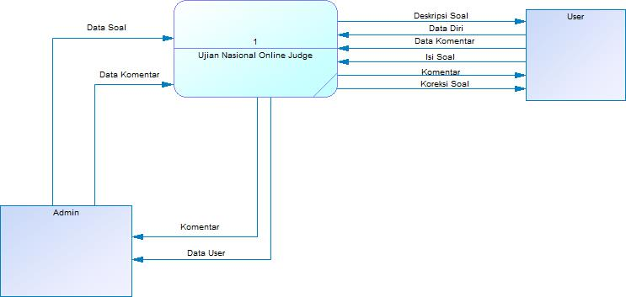

UNOJ merupakan sistem yang dirancang untuk sarana berlatih soal Ujian Nasional di berbagai jenjang pendidikan.Dalam sistem tersebut berisi mengenai soal-soal yang bisa dikerjakan. Terdapat 2 pengguna yang berhubungan dengan sistem ini, yaitu user dan admin.

Sistem perangkat lunak yang dibangun memiliki beberapa bagian utama berdasarkan pengguna, yaitu adalah sebagai berikut :

1. Dari sisi User, sistem menampilkan berbagai macam informasi,meliputi : soal, profil diri,peringkat dan statistik pengguna.Sistem juga melayani pendaftaran user baru.
2. Dari sisi Admin, sistem dapat memungkinkan Admin untuk melakukan pengelolaan soal,pengelolaan user dan pengelolaan komentar.

## Fungsi Produk

Perangkat Lunak SITK ini mempunyai beberapa fungsi utama, antara lain:

1. (SKPL-F1) Registrasi User
2. (SKPL-F2) Lihat Data User
3. (SKPL-F3) Mengubah Data user
4. (SKPL-F4) Membuat Soal
5. (SKPL-F5) Mengelola soal
6. (SKPL-F6) Menjawab soal
7. (SKPL-F7) Ranking pengerjaan soal
8. (SKPL-F8) Menampilkan hasil koreksi
9. (SKPL-F9) Mengomentari soal

## Karakteristik Pengguna

Karakteristik pengguna dari UNOJ dijabarkan dalam tabel berikut ini.

Tabel 2 Karakteristik Pengguna

|  |  |  |  |
| --- | --- | --- | --- |
| **Kategori Pengguna** | **Tugas** | **Hak Akses ke aplikasi** | **Kemampuan yang harus dimiliki** |
| User | Mengakses Sistem Informasi | Registrasi User  Lihat Data User  Mengubah Data user  Ranking pengerjaan soal  Menampilkan hasil koreksi  Mengomentari Soal | * Harus bisa mengoperasikan komputer * Harus bisa mengoperasikan web |
| Admin | Mengelola Sistem Informasi | Membuat soal  Mengelola soal  Mengelola data user  Mengomentari soal  Mengelola komentar | * Harus bisa mengoperasikan computer * Harus bisa mengoperasikan web * Harus menguasai pengelolaan database |

## Batasan

Pengembangan UNOJ ini memiliki keterbatasan-keterbatasan yaitu sebagai berikut :

1. UNOJhanya dapat dijalankan di sistem operasi Windows.

2. Antarmuka hanya berupa tampilan menu yang sederhana.

3. UNOJ akan dibangun menggunakan bahasa HTML dan PHP dan framework laravel.

4. Software pendukung yang digunakan adalah DBMS SQL-Server, XAMPP, PHPStorm dan Sublime text

## Lingkungan Operasi

Aplikasi sistem informasi UNOJ ini akan berfungi dengan spesifikasi :

Platform sistem operasi : Microsoft Windows

Versi sistem operasi : Microsoft Windows 2003/XP SP2/Vista/7/8/10

DBMS : SQL-Server

Kerangka kerja : HTML dan PHP

# Deskripsi Umum Kebutuhan

## Kebutuhan antarmuka eksternal

### Antarmuka pengguna

UNOJ menggunakan antarmuka berbasis GUI (*Graphical User Interface*), dan pengguna dapat mengoperasikan sistem dengan menggunakan mouse dan keyboard dengan sistem operasi Windows, Linux, atau Android.

### Antarmuka perangkat keras

UNOJ tidak menggunakan antarmuka perangkat keras. Segala kebutuhan sistem dipenuhi secara digital.

### 

### Antarmuka perangkat lunak

UNOJ merupakan program yang akan dibangun menggunakan bahasa pemrograman PHP sebagai *control flow*, MySQL untuk pengelolaan *database* dan HTML/CSS untuk antarmuka pengguna.

### Antarmuka komunikasi

UNOJ merupakan sistem yang saling terhubung dari satu dekstop ke desktop lainnya, berdasarkan penggunanya, dan berada dalam satu lingkup operasi. Masing-masing desktop pengguna dihubungkan dengan Local Area Network (LAN) untuk mengintegrasikan UNOJ di masing-masing dekstop.

## 

## Deskripsi Fungsional

### Use Case Diagram

### Fungsi 1: Registrasi User

#### Skenario: Registrasi User

|  |  |
| --- | --- |
| **Nama Usecase** | **Registrasi User** |
| Nomor | UCS-001 |
| Deskripsi |  |
| Aktor | User guest |
| Kondisi Awal | Aktor ingin meregistrasi user |
| Kondisi Akhir | Aktor berhassil meregistrasi user |
| Alur Normal | 1. Aktor menekan tombol “register new user” 2. Sistem menampilkan halaman form registrasi user 3. Aktor mengisi form 4. Aktor menekan tombol “register user” 5. Sistem menyimpan data 6. Sistem menampilkan pesan bahwa data berhasil disimpan |
| Alur Alternatif | Pengisian belum lengkap  1. Sistem menampilkan form registrasi penyewa  2. Kembali ke alur 2 |
| Exception | Aktor belum login |

#### Diagram Aktivitas: Registrasi User

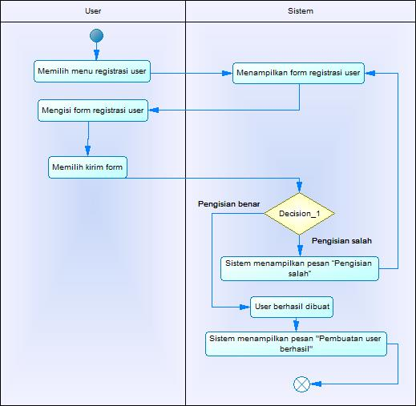

#### Diagram Sekuens: Registrasi User

#### Diagram Collaboration : Registrasi User

**3.2.3 Fungsi 2 : Lihat Data User**

**3.2.3.1 Skenario : Lihat Data User**

|  |  |
| --- | --- |
| **Nama Usecase** | **Lihat Data User** |
| Nomor | UCS-002 |
| Deskripsi |  |
| Aktor | Administrator |
| Kondisi Awal | Aktor ingin melihat data user |
| Kondisi Akhir | Aktor berhasil melihat data user |
| Alur Normal | 1. Aktor menekan tombol “show all user” 2. Sistem menampilkan daftar semua user 3. Aktor menekan tombol “show details” pada data user yang diinginkan 4. Sistem menampilkan data user yang dipilih pembuatan user guru |
| Alur Alternatif |  |
| Exception | Aktor belum login |

**3.2.3.2 Diagaram Aktivitas : Lihat Data User**

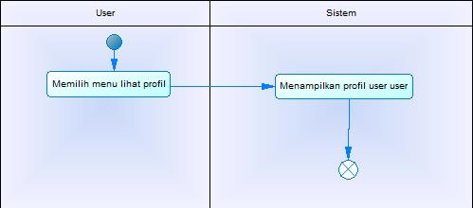

**3.2.3.3 Diagram Sekuens : Lihat Data User**

**3.2.3.3 Diagram Collaboration : Lihat Data User**

### Fungsi 3 : Mengubah Data User

#### Skenario : Mengubah Data User

|  |  |
| --- | --- |
| **Nama Usecase** | **Mengubah Data User** |
| Nomor | UCS-003 |
| Deskripsi |  |
| Aktor | Administrator |
| Kondisi Awal | Aktor ingin mengubah data user |
| Kondisi Akhir | Aktor berhasil mengubah data user |
| Alur Normal | 1. Aktor menekan tombol “show all user” 2. Sistem menampilkan daftar user 3. Aktor menekan tombol “edit details” pada user yang ingin diubah datanya 4. Sistem menampilkan form perubahan data 5. Aktor melakukan perubahan data 6. Aktor menekan tombol “edit user details” 7. Sistem menyimpan perubahan yang dilakukan 8. Sistem menampilkan halaman utama dengan pesan bahwa perubahan berhasil dilakukan |
| Alur Alternatif | Data tidak lengkap   1. Sistem menampilkan pesan bahwa data tidak lengkap 2. Kembali ke alur 5 |
| Exception | Aktor belum login |

#### Diagram Aktivitas : Mengubah Data User

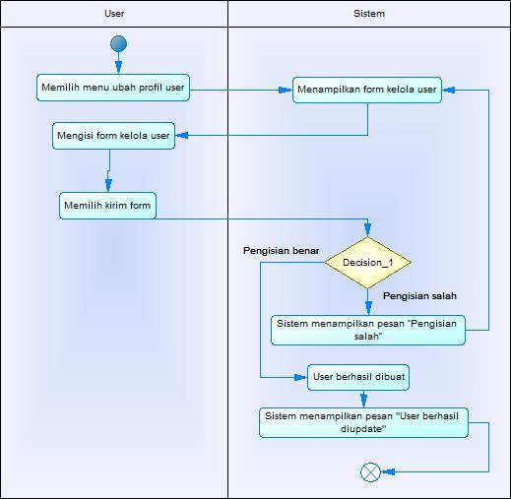

#### Diagram Sekuens : Mengubah Data User

#### Diagram Kolaborasi : Mengubah Data User

### Fungsi 4 : Membuat Soal

#### Skenario : Membuat Soal

|  |  |
| --- | --- |
| **Nama Usecase** | **Membuat Soal** |
| Nomor | UCS-004 |
| Deskripsi |  |
| Aktor | Administrator |
| Kondisi Awal | Aktor ingin manambahkan soal baru |
| Kondisi Akhir | Aktor berhasil melakukan penambahan soal baru |
| Alur Normal | 1. Aktor menekan tombol “Buat Soal” 2. Sistem menampilkan form pembuatan soal 3. Aktor mengisi form 4. Aktor menekan tombol “Buat Soal” 5. Sistem menyimpan data 6. Sistem menampilkan halaman utama dengan pesan bahwa soal telah berhasil dibuat |
| Alur Alternatif | Data tidak lengkap   1. Sistem menampilkan pesan bahwa data tidak lengkap 2. Kembali ke alur 3 |
| Exception | - |

#### Diagram Aktivitas : Membuat Soal

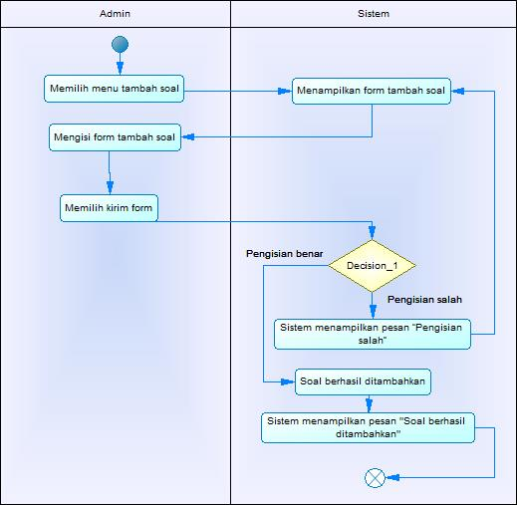

#### Diagram Sekuen : Membuat Soal

#### Diagram Kolaborasi : Membuat Soal

### Fungsi 5 : Mengelola Soal

#### Skenario : Mengelola Soal

|  |  |
| --- | --- |
| **Nama Usecase** | **Mengelola Soal** |
| Nomor | UCS-005 |
| Deskripsi |  |
| Aktor | Administrator |
| Kondisi Awal | Aktor ingin mengelola soal |
| Kondisi Akhir | Aktor berhasil mengelola soal |
| Alur Normal | 1. Aktor menekan tombol “kelola soal” 2. Sistem menampilkan daftar soal 3. Aktor menekan tombol “kelola soal” pada data yang diinginkan 4. Sistem menampilkan form pengelolaan soal 5. Sistem menyimpan data 6. Sistem menampilkan halaman utama dengan pesan bahwa soal telah berhasil dibuat |
| Alur Alternatif | Data tidak lengkap   1. Sistem menampilkan pesan bahwa data tidak lengkap 2. Kembali ke alur 3 |
| Exception | - |

#### Diagram Aktivitas : Mengelola Soal

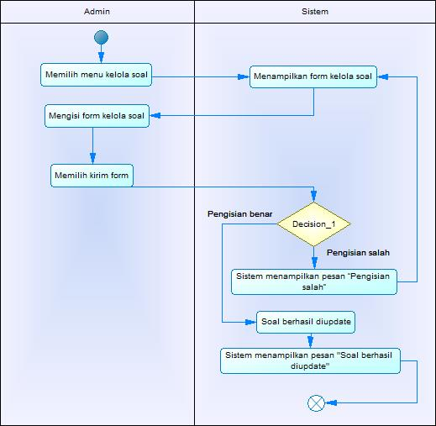

#### Diagram Sekuen : Mengelola Soal

#### Diagram Kolaborasi : Mengelola Soal

### Fungsi 6 : Menjawab Soal

#### Skenario : Menjawab Soal

|  |  |
| --- | --- |
| **Nama Usecase** | **Menjawab Soal** |
| Nomor | UCS-006 |
| Deskripsi |  |
| Aktor | User |
| Kondisi Awal | Aktor ingin menjawab soal |
| Kondisi Akhir | Aktor berhasil menjawab soal |
| Alur Normal | 1. Aktor menekan tombol “Jawab soal” 2. Sistem menampilkan form jawab soal 3. Aktor menekan tombol “selesai” 4. Sistem memberikan warning “Apakah anda yakin?” 5. Jawaban user disimpan oleh sistem 6. Sistem menampilkan nilai |
| Alur Alternatif | Isian belum lengkap   1. Sistem menampilkan pesan bahwa isian data belum lengkap 2. Kembali ke alur 2 |
| Exception | Aktor belum login |

#### Diagram Aktivitas : Menjawab Soal

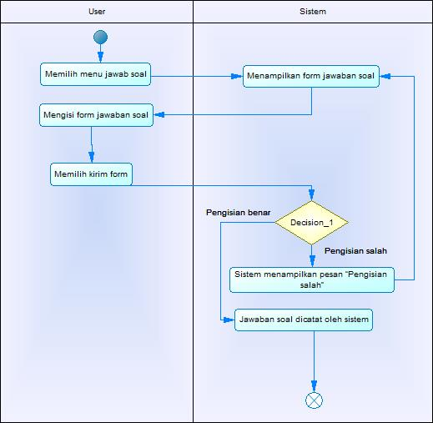

#### Diagram Sekuen : Menjawab Soal

#### Diagram Kolaborasi : Menjawab Soal

### Fungsi 7 : Ranking Pengerjaan Soal

#### Skenario : Ranking Pengerjaan Soal

|  |  |
| --- | --- |
| **Nama Usecase** | **Ranking Pengerjaan Soal** |
| Nomor | UCS-007 |
| Deskripsi |  |
| Aktor | User |
| Kondisi Awal | Aktor ingin melihat ranking user |
| Kondisi Akhir | Aktor berhasil melihat ranking user |
| Alur Normal | 1. Aktor menekan tombol “show ranking” 2. Sistem menampilkan ranking user |
| Alur Alternatif |  |
| Exception | Aktor belum login |

* + - 1. **Diagram Aktivitas : Ranking Pengerjaan Soal**

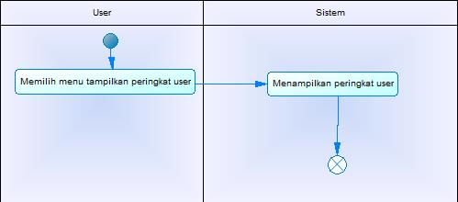

* + - 1. **Diagram Sekuen : Ranking Pengerjaan Soal**
      2. **Diagram Kolaborasi : Ranking Pengerjaan Soal**

### Fungsi 8 : Menampilkan Hasil Koreksi

#### Skenario : Menampilkan Hasil Koreksi

|  |  |
| --- | --- |
| **Nama Usecase** | **Menampilkan Hasil Koreksi** |
| Nomor | UCS-008 |
| Deskripsi |  |
| Aktor | User |
| Kondisi Awal | Aktor ingin menampilkan hasil koreksi |
| Kondisi Akhir | Aktor berhasil menampilkan hasil koreksi |
| Alur Normal | 1. Aktor menekan tombol “Tampilkan hasil koreksi” 2. Sistem menampilkan hasil koreksi |
| Alur Alternatif |  |
| Exception | Aktor belum login |

#### Diagram Aktivitas : Menampilkan Hasil Koreksi

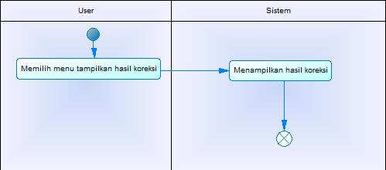

#### Diagram Sekuen : Menampilkan Hasil Koreksi

#### Diagram Kolaborasi : Menampilkan Hasil Koreksi

### Fungsi 9 : Mengomentari Soal

#### Skenario : Mengomentari Soal

|  |  |
| --- | --- |
| **Nama Usecase** | **Mengomentari Soal** |
| Nomor | UCS-009 |
| Deskripsi |  |
| Aktor | User |
| Kondisi Awal | Aktor ingin mengomentari soal |
| Kondisi Akhir | Aktor berhasil mengomentari soal |
| Alur Normal | 1. Aktor memilih soal yang ingin dikomentari 2. Aktor menekan tombol “komentari” 3. Sistem menampilkan form komentar soal 4. Aktor menekan tombol “simpan” 5. Sistem menyimpan komentar |
| Alur Alternatif | Isian belum lengkap   1. Sistem menampilkan pesan bahwa isian data belum lengkap 2. Kembali ke alur 2 |
| Exception | Aktor belum login |

#### Diagram Aktivitas : Mengomentari Soal

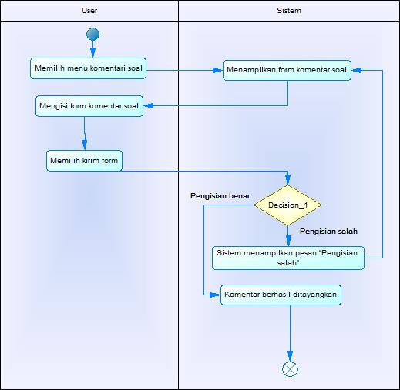

#### Diagram Sekuen : Mengomentari Soal

#### Diagram Kolaborasi : Mengomentari Soal

## Deskripsi Kelas-kelas

### Diagram Kelas

### Deskripsi Domain Persoalan

Tabel 3 Deskripsi Kelas Domain Persoalan

| No. | Nama | Metode | Atribut | Tugas |
| --- | --- | --- | --- | --- |
|  |  |  |  |  |
|  |  |  |  |  |

### Deskripsi Kelas Pengendali

Tabel 4 Deskripsi Kelas Pengendali

| No. | Nama | Metode | Atribut | Tugas |
| --- | --- | --- | --- | --- |
| 1. | ControlBarang | Validate Barang | statusBarang, idBarang, Nama Barang | Validasi status barang |
| 2. | ControlDataSewa | Validate Penyewaan | statusPenyewaan, Tanggal Penyewaan | Validasi Nomor Penyewaan |

### Deskripsi Kelas *Entity (Persisten)*

**CDM UNTUK UNOJ**

Tabel 5 Deskripsi Kelas *Entity*

| No. | Nama | Atribut | Metode | Tugas |
| --- | --- | --- | --- | --- |
| 1. | barang | idBarang, NamaBarang, JenisBarang, HargaBarang, StatusBarang | * + TampilBarang, TambahBarang, HapusBarang, UbahBarang | Mengelola pengelolaan terhadap persediaan barang / alat-alat pesta termasuk manipulasi data barang. |
| 2. | pekerja | idPekerja, NamaPekerja, JenisKelamin, UsiaPekerja, TelpPekerja, AlamatPekerja, GajiPekerja, StatusPekerja | * + TampilPekerja, TambahPekerja, HapusPekerja, CariPekerja | Mengelola data pekerja termasuk pendaftaran pekerja, melihat dan hapus. |

### Deskripsi Kelas *Boundary*

Tabel 6 Deskripsi Kelas *Boundary*

| No. | Nama | Atribut | Metode | Tugas |
| --- | --- | --- | --- | --- |
| 1 | FormBarang | idBarang, NamaBarang, JenisBarang, HargaBarang, StatusBarang | * + Tambah Barang, UbahBarang | Menyediakan form GUI untuk mengelola data barang / alat-alat pesta |
| 2. | FormDataSewa | idSewa, JenisSewa, TanggalSewa | * + Tambah DataSewa, UbahDataSewa | Menyediakan form GUI untuk mengelola data sewa yang baru maupun yang sudah ada |
| 3. | FormSchedule | idPekerja, NamaPekerja | * + Tambah Schedule, UbahSchedule | Menyediakan form GUI untuk mengelola Schdelue bagi para pekerja |

## Deskripsi Proses dan Data

**DFD Level 0 SITK**

**DFD Level 1 SITK**

## Kebutuhan Non Fungsional

Tabel 7 Deskripsi Kebutuhan Non Fungsional

| **SKPL-Id** | **Parameter** | **Kebutuhan** |
| --- | --- | --- |
| SKPL-N01 | Availability | Aplikasi ini dirancang dapat tersedia 24 jam. |
| SKPL-N02 | Reliability | Aplikasi ini dirancang menggunakan jaringan internet sehingga dapat menjamin integritas data. |
| SKPL-N03 | Ergonomy | Aplikasi mempunyai desain yang menarik dan dibuat semudah mungkin untuk digunakan. Sehingga mempermudah pemakainya. |
| SKPL-N04 | Portability | Aplikasi dapat dijalankan melalui perangkat keras yang terkoneksi dengan jaringan internet dan memiliki web browser |
| SKPL-N05 | Response time | Response time paling lama 8 detik. |
|  | Safety | Aman karena tidak menggunakan hal-hal yang menyebabkan kerusakan ataupun bahaya. |
| SKPL-N06 | Security | Aplikasi ini dibangun diatas kerangka kerja yang mengakomodasi keamanan serta pembagian hak akses bagi user tertentu |
| SKPL-N07 | Bahasa komunikasi | Menggunakan bahasa Indonesia karena pengguna merupakan kewarganegaraan Indonesia. |

## Batasan Perancangan

Pengembangan UNOJ ini memiliki keterbatasan-keterbatasan yaitu sebagai berikut :

1. UNOJhanya dapat dijalankan di sistem operasi Windows.

2. Antarmuka hanya berupa tampilan menu yang sederhana.

3. UNOJ akan dibangun menggunakan bahasa HTML dan PHP dan framework laravel.

4. Software pendukung yang digunakan adalah DBMS SQL-Server, XAMPP, PHPStorm dan Sublime text

## Ringkasan Kebutuhan

### Ringkasan Kebutuhan Fungsional

Tabel 8 Ringkasan Kebutuhan Fungsional

| **SKPL-Id** | **Keterangan** |
| --- | --- |
| SKPL-F1 | Mendaftarkan anak |
| SKPL-F2 | Melihat laporan perkembangan anak |
| SKPL-F3 | Melihat rencana pembelajaran |
| SKPL-F4 | Melihat profil sekolah |
| SKPL-F5 | Melihat informasi kegiatan sekolah |
| SKPL-F6 | Membuat user wali murid |
| SKPL-F7 | Membuat user guru |
| SKPL-F8 | Menginput absensi guru |
| SKPL-F9 | Mengelola data guru |
| SKPL-F10 | Mengelola data siswa |
| SKPL-F11 | Mengelola profil sekolah |
| SKPL-F12 | Mengelola informasi kegiatan sekolah |
| SKPL-F13 | Menilai guru |
| SKPL-F14 | Menyetujui laporan perkembangan anak |
| SKPL-F15 | Memverifikasi penampilan laporan perkembangan anak |
| SKPL-F16 | Menginput absensi murid |
| SKPL-F17 | Menilai perkembangan murid |
| SKPL-F18 | Menginput rencana pembelajaran |

### Ringkasan Kebutuhan Non Fungsional

Tabel 9 Ringkasan Kebutuhan Non Fungsional

| **SKPL-Id** | **Parameter** | **Kebutuhan** |
| --- | --- | --- |
| SKPL-N01 | Availability | Aplikasi ini dirancang dapat tersedia 24 jam. |
| SKPL-N02 | Reliability | Aplikasi ini dirancang menggunakan jaringan internet sehingga dapat menjamin integritas data. |
| SKPL-N03 | Ergonomy | Aplikasi mempunyai desain yang menarik dan dibuat semudah mungkin untuk digunakan. Sehingga mempermudah pemakainya. |
| SKPL-N04 | Portability | Aplikasi dapat dijalankan melalui perangkat keras yang terkoneksi dengan jaringan internet dan memiliki web browser |
| SKPL-N05 | Response time | Response time paling lama 8 detik. |
|  | Safety | Aman karena tidak menggunakan hal-hal yang menyebabkan kerusakan ataupun bahaya. |
| SKPL-N06 | Security | Aplikasi ini dibangun diatas kerangka kerja yang mengakomodasi keamanan serta pembagian hak akses bagi user tertentu |
| SKPL-N07 | Bahasa komunikasi | Menggunakan bahasa Indonesia karena pengguna merupakan kewarganegaraan Indonesia. |